CURICULUM VITAE
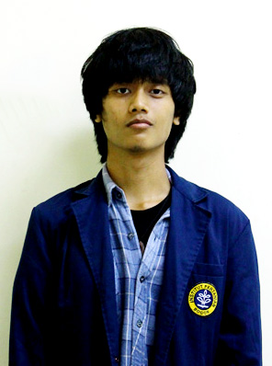
Nama Lengkap : Bhre Wijaya Aroengbinang
Jenis Kelamin : Laki-laki
Tempat dan Tanggal Lahir : Jakarta, 18 September 1991
Kebangsaan : Indonesia
Agama : Islam
Tinggi dan Berat Badan : 170 cm, 49 kg
Alamat : Taman Buaran Indah III Blok B 4 No. 5, Klender, Jakarta Timur, 13470.
E-mail : bhre.wij@gmail.com
Nomor HP : 085772777344

Latar Belakang Pendidikan
- SDNP IKIP Jakarta : 1997-2003
- SLTP Labschool Jakarta : 2003-2006
- SMAN 68 Jakarta (IPA) : 2006-2009
- S1 Arsitektur Lanskap Institut Pertanian Bogor, Maret 2015
(Thesis: https://drive.google.com/file/d/0B0WLA7vpk-B1X3VVbmtpRlNINjQ/view?usp=sharing )

Prestasi-prestasi
- Juara 1 Design Competition Asian Cultural Landscape Architecture 2013, Korea
- Peserta Design Competition pada International Federation of Landscape Architecture 2013 Malaysia dan 2014 Argentina,
- Peserta Holcim Awards 2014 Asian Pasific Competition
- Peserta Sayembara Desain Taman Bogor Life Science Technology (BLST)
- Poster presenter di The 1th International Symposium on LAPAN-IPB Satellite 2014 (LISat Symposium 2014)
- Poster presenter di The The 5th International Conference of Jabodetabek Study Forum 2015

Pengalaman Organisasi
- Himpunan Mahasiswa Arsitektur Lanskap Periode 2012-2013, Anggota Divisi Informasi dan Kesekretariatan

Pengalaman Kepanitiaan
- Fieldtrip Departemen ARL Angkatan 48, Anggota Divisi Medis
- Hari Pengelepasan Sarjana ARL Angkatan 44, Anggota Divisi Logistik dan Transportasi
- IPB Landscape Design Competition 2013, Anggota Divisi Publikasi dan Dokumentasi
- Lokakarya Akreditasi Internasional Departemen Arsitektur Lanskap IPB, Anggota Divisi Kesekretariatan

Pengalaman Kerja
- Illustrator MACUPICU Campuszine Fakultas Hukum Universitas Indonesia
- Web master IPB Landscape Design Competition 2013 (ildc-himaskap.com)
- GIS Operator proyek perencanaan masterplan kawasan perbatasan kabupaten Mahakam Ulu, Kalimantan (Oktober – Desember 2014)
- Freelance dengan Widiastono Soepardjo (Arsitek) sebagai 3D visualizer (November 2014 - sekarang)
- Freelance di Orizen Exotropica (Maret 2015 - sekarang)

Keahlian
- Software
  - Adobe Photoshop (ilustrasi, photo montage, layouting)
  - Adobe Illustrator (ilustrasi, layouting)
  - AutoCAD (denah, potongan, tampak 2 dimensi)
  - ArcGIS (analisis-analisis pemetaan, geo-referencing, layouting)
  - Erdas Imagine (klasifikasi penutupan lahan)
  - Google Sketchup (3D modelling)
  - Lumion (3D rendering dan animasi)
  - Sony Vegas (Video editing)
- Bahasa
  - Bahasa Indonesia (fasih)
  - Bahasa Inggris (cukup fasih)

